

دانشگاه علوم پزشکی و خدمات بهداشتی درمانی قم
معاونت تحقیقات و فناوری - کمیته تحقیقات و فناوری دانشجویی

اولین کنگره دانشجویی پژوهش و فناوری دکتر کاظمی آشتیانی
کاربرگ درخواست پذیرش ایده فناورانه در مرکز رشد و نوآوری سلامت دانشگاه علوم پزشکی قم

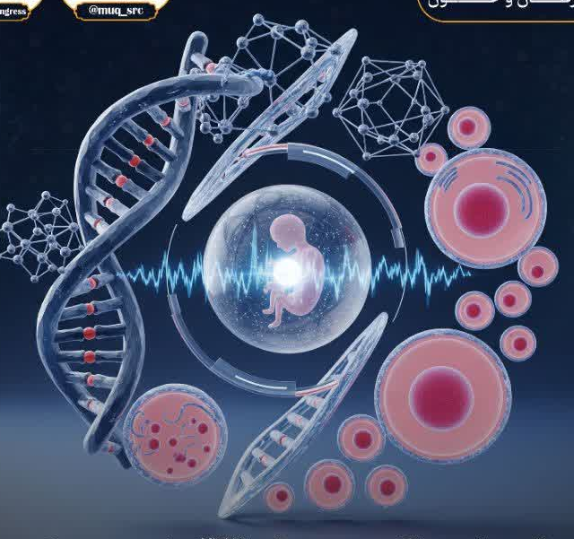

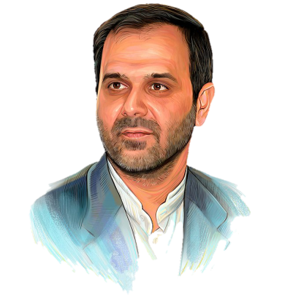


طرح فناورانه
فرم پروپوزال












عنوان ایده فناورانه:
نام متقاضی پذیرش در مرکز رشد:
تاریخ تقاضا:

*توجه:
- اگر ایده فناورانه، متعلق به یک شخص حقوقی (شرکت ثبت شده) است، نام شرکت و در غیر این صورت، نام شخص حقیقی صاحب ایده یا نماینده قانونی وی درج شود. مکاتبات و مسئولیتهای حقوقی با این شخص خواهد بود.
- هدف از تکمیل این کاربرگ، دریافت تقاضای اولیه واحد فناور و تشریح برنامهها و توانمندی‌های واحد فناور و نیز برآورد نیازها و انتظارات آن از مرکز رشد دانشگاه علوم پزشکی قم می‌باشد. لذا تکمیل این کاربرگ به منزله پذیرش، مشارکت یا هر نوع رابطه کاری دیگر با این مرکز نمی باشد.
- تمام اطلاعات خواسته شده را با دقت وارد کنید. نقص در اطلاعات کاربرگ موجب عودت آن میشود.
- اطلاعات مندرج در این کاربرگ نزد این مرکز محفوظ است و نزد شخص ثالث افشا نمیشود.

لطفا در این قسمت چیزی ننویسید:
متقاضی پذیرش: دوره رشد مقدماتی رشد استقرار مجازی
شماره تقاضا:
شماره پذیرش: | تاریخ پذیرش:
نام کارشناس یا ناظر:

- مشخصات متقاضی (شخص حقیقی / مدیر عامل شرکت)
نام: |  | نام خانوادگی: |  | کد ملی: |  | تاریخ تولد:
درجه تحصیلی: |  | رشته تحصیلی: |  | نام دانشگاه محل تحصیل:
وضعیت شغلی: | فناور | پژوهشگر | کارمند | دانشجو | عضو هیئت علمی
تلفن همراه: |  |  | نشانی پست الکترونیکی:
نشانی:
- اطلاعات موسسان / تیم کاری واحد فناور
نام و نام خانوادگی | آخرین مدرک و رشته تحصیلی | شغل و محل کار | زمینه همکاری | نحوه همکاری

- نام و مشخصات سهامداران در شرکت موجود یا شرکتی که قصد دارید به ثبت برسانید:
ردیف | نام شرکا | ثبت سهام هر فرد | تعداد سهام | تخصص | نوع فعالیت شرکا

1-3 در صورتی که شرکت ثبت شده ای جهت انجام امور مربوط به ایده پیشنهادی دارید، این قسمت را تکمیل نمایید.
شماره ثبت: |  | تاریخ ثبت:
شناسه ملی شرکت: |  | کد اقتصادی شرکت:
2-3 فعالیت هایی که تاکنون از طریق این شرکت انجام داده اید؟

- نوع فعالیت اصلی که واحد فناور در مرکز رشد به آن خواهید پرداخت:
کسب دانش فنی | طراحی محصول/خدمات | تجاری سازی دستاوردهای تحقیقاتی قبلی
تولید نمونه اولیه محصول | بازاریابی و جذب مشارکت مالی | سایر (توضیح دهید)

5- خلاصهای از ایده محوری/زمینه کاری پیش بینی شده برای واحد فناور، به همراه سابقه فعالیتهای انجام شده مرتبط (حداکثر در یک صفحه):

6- توجیه اقتصادی محصول/خدمت مورد نظر چیست؟

بلی | خیر
7- آیا مطالعات امکان سنجی و بازار برای محصول شما انجام شده است؟
در صورت مثبت بودن یک کپی از BP و FS پیوست شود.

بلی | خیر
8- آیا ایده یا محصول مورد نظر ثبت اختراع داخلی شده است؟
در صورت مثبت بودن یک کپی از گواهی ثبت اختراع پیوست شود.

بلی | خیر
9- آیا ایده یا محصول مورد نظر ثبت اختراع خارجی شده است؟
در صورت مثبت بودن یک کپی از گواهی ثبت اختراع پیوست شود.

بلی | خیر
10- آیا استانداردهای ملی یا بین المللی مرتبط با محصول/خدمت وجود دارد؟
در صورت مثبت بودن یک کپی از استاندارد مربوطه پیوست شود.

بلی | خیر
11- آیا محصول/خدمت شما گواهی کنترل کیفیت (انطباق با استاندارد مربوطه) را دارد؟
در صورت مثبت بودن یک کپی از گواهی پیوست شود.

بلی | خیر
12- آیا محصول شما مجوز و پروانه ساخت اخذ کرده است؟
در صورت مثبت بودن یک کپی از مجوز یا پروانه پیوست شود.

13- مشتریان محصول یا خدمات شما چه بخشی از جامعه هستند؟
عموم مردم | بیماران خاص (نام ببرید)
بیمارستان ها | سازمان ها (نام ببرید)
سایر (نام ببرید)

14- تجهیزات و امکانات آورده متقاضی:
ردیف | عنوان تجهیزات، قطعات یا موارد مصرفی | تعداد/مقدار

15- تجهیزات مورد نیاز طرح/ایده که باید توسط مرکز رشد فراهم شود:
ردیف | عنوان خدمت | نوع خدمت  ( تجهیزات، قطعات، کالای مصرفی، تسهیلات یا ...) | تعداد /مقدار | برآورد قیمت کل (ریال)

16- متقاضی پذیرش در: دوره رشد مقدماتی دوره رشد
17- به طور خلاصه علت درخواست پذیرش در مرکز رشد و انتظارات خود را از این مرکز بیان نمایید.

نام و نام خانوادگی تکمیل کننده پرسشنامه:
سمت: تاریخ تکمیل: امضا:

